Техника безопасности  на воде.  Когда ты купаешься, рядом обязательно должны быть взрослые.  Никогда не ныряй в незнакомых местах.  Не заплывай за буйки.  Когда купаешься вместе с друзьями, хочется поиграть. Но даже в шутку не стоит тянуть друг друга под воду, бороться, «топить».  Не заплывай далеко на надувных матрасах и камерах. Они могут вдруг начать сдувать ся, их может перевернуть порыв ветра или волна от проходящего судна.  Чтобы увереннее чувствовать себя в воде, надо научиться не только плавать, но и отдыхать.  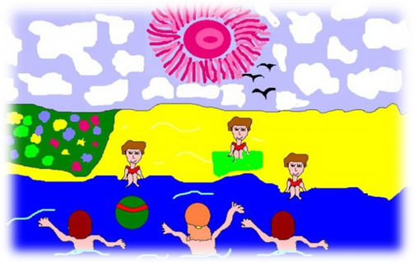 |  |   ЗДРАВСТВУЙ ЛЕТО!  Дорогие ребята!  Вот и закончился учебный год. Наступают каникулы. Желая хорошего отдыха, хочется дать вам некоторые советы.
  Незнакомый человек
  Незнакомый –любой человек, которого вы не знаете(даже если он говорит, что знает вас).Это может быть мужчина или женщина, ваш сверстник.Нельзя!
   | Вступать с незнакомыми людьми в разговор. |  | Открывать незнакомым входную дверь и впускать их в квартиру
   | Принимать от незнако-мых подарки, предложе-ния и приглаше-ния |  | Входить с незнакомы-ми людьми в подъезд или лифт
   | Обращать внимание на просьбы о помощи незнако-мых людей |  | Входить в подъезд если там находится подозрительный человек
   | Подходить к автома шиненезнакомца и садиться в неё | Если незнакомец взял вас за руку и пытается вас увести или посадить в машину, надо вырываться и громко кричать: «Это чужой!», «Я его не знаю!»
Осторожно, дорога!  Всегда помните, дорога –  - для транспорта, тротуар для пешехода    - Прежде чем вступить ногой на проезжую часть, каждый должен посмотреть по сторонам, пропустить движущийся транспорт и только затем переходить улицу или дорогу;  - Никогда не выбегайте на дорогу из-за стоящего транспорта, ограждений или из-за кустов. Внезапное появление на дороге может привести к несчастью.  Будьте на улице всегда внимательны, осторожны и тогда с вами ничего не случится! |    | 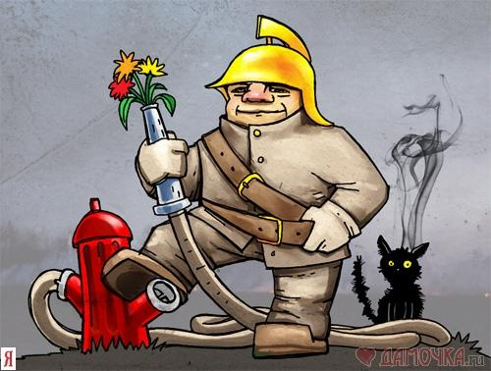  Памятка по пожарной безопасности  «Осторожно, пожар»  Главное, что нужно запомнить - спички и зажигалки служат для хозяйственных дел, но никак не для игры.  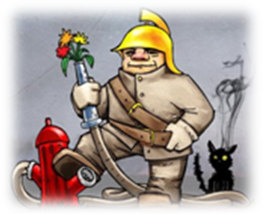  Даже маленькая искра может привести  к большой беде.  • Помни, если нет возможности выйти черездверь, спасайся на балконе или возле открыт  ого окна.  • Ни в коем случае не прячься от пожара под кроватью или в шкафу - пожарным будет трудно тебя найти.  • Тушить огонь дело взрослых, но вызывать пожарных ты можешь сам.  • Если на тебе вспыхнула одежда – остановись и падай на землю и катайся, пока не собьешь пламя.  • Телефон пожарной охраны запомнить очень легко - «01». Назови свое имя и адрес. Если не дозвонился сам, попроси об этом старших.

